Извещение о проведении аукциона в электронной форме
Департамент конкурсов и аукционов Ивановской области проводит электронный аукцион по продаже имущества казны Ивановской области - земельного участка с кадастровым номером 37:24:020101:21

1. Основание проведения аукциона - распоряжение Департамента управления имуществом Ивановской области от 11.10.2024 № 588 «Об организации проведения аукциона по продаже имущества казны Ивановской области - земельного участка с кадастровым номером 37:24:020101:21».
2. Организатор аукциона: Департамент конкурсов и аукционов Ивановской области (153000, Иваново, пр-т Ленина, д. 16), сайт dka.ivanovoobl.ru, адрес электронной почты erina_mv@ivreg.ru, телефон: 8 (4932) 42-77-75.
Уполномоченный орган: Департамента управления имуществом Ивановской области (153002, г. Иваново, пер. Пограничный, д.18), сайт dui.ivanovoobl.ru, электронная почта dui@ivreg.ru, тел. 32-97-09.
Место подачи заявок и проведения аукциона (оператор электронной площадки): АО «Сбербанк-АСТ», сайт электронной площадки в информационно-телекоммуникационной сети «Интернет» - https://utp.sberbank-ast.ru (торговая секция «Приватизация, аренда и продажа прав»). Адрес электронной почты оператора электронной площадки: info@sberbank-ast.ru.
3. Форма торгов: аукцион в электронной форме.
4. Предмет аукциона: земельный участок с кадастровым номером 37:24:020101:21 площадью 77 кв.м., категории земель: «Земли населенных пунктов», видом разрешенного использования «Складские площадки (код 6.9.1)», Местоположение установлено относительно ориентира, расположенного в границах участка. Почтовый адрес ориентира: обл. Ивановская, г. Иваново, ул. Жиделева, дом 3 (далее – Земельный участок).
Для целей, несвязанных со строительством
Согласно сведениям Единого государственного реестра недвижимости (от 05.08.2024 № КУВИ-001/2024-199396000) ограничения прав и обременения в отношении Земельного участка отсутствуют.
Доступ к Земельному участку посредством земель общего пользования отсутствует.
5. Начальная цена предмета аукциона определена в размере кадастровой стоимости Земельного участка – 148807,89 (сто сорок восемь тысяч восемьсот семь) рублей 89 копеек (пункт 12 статьи 39.11 Земельного кодекса Российской Федерации).
6. «Шаг аукциона» установлен в размере 3% от начальной цены предмета аукциона.
7. Сроки, время подачи заявок и проведения аукциона.
Начало приема заявок: 01.11.2024 в 18-00.
Окончание приема заявок: 02.12.2024 в 08-00.
Дата определения участников аукциона: 04.12.2024 в 10-00.
Дата и время проведения аукциона: 06.12.2024 в 09-00.
8. Порядок и место подачи заявок. Документы, предоставляемые для участия в аукционе.
Заявки подаются на электронную площадку АО «Сбербанк-Автоматизированная система торгов» https://utp.sberbank-ast.ru , начиная с даты и времени начала приема заявок до времени и даты окончания приема заявок, указанных в п.7 настоящего извещения.
Заявка на участие в электронном аукционе с указанием банковских реквизитов счета для возврата задатка направляется оператору электронной площадки в форме электронного документа с приложением следующих документов:
- копии документов, удостоверяющих личность заявителя (для граждан). Внимание! необходимо предоставить копии всех страниц документа, удостоверяющего личность;
- документы, подтверждающие внесение задатка*;
- надлежащим образом заверенный перевод на русский язык документов о государственной регистрации юридического лица в соответствии с законодательством иностранного государства в случае, если заявителем является иностранное юридическое лицо.
Заявка на участие в электронном аукционе, а также прилагаемые к ней документы подписываются усиленной квалифицированной электронной подписью заявителя.
Один заявитель вправе подать только одну заявку на участие в аукционе.
Заявитель имеет право отозвать заявку до окончания срока подачи заявок.
Изменение заявки допускается только путем подачи заявителем новой заявки в установленные в извещении о проведении аукциона сроки, при этом первоначальная заявка должна быть отозвана.
9. Порядок внесения задатка и его возврата.
Для участия в аукционе заявители перечисляют задаток в размере 20 % (процентов) начальной цены предмета аукциона, указанной в извещении.
Перечисление задатка для участия в аукционе и возврат задатка осуществляются с учетом особенностей, установленных регламентом электронной площадки http://utp.sberbank-ast.ru.
Задаток перечисляется на реквизиты Оператора электронной площадки (http://utp.sberbank-ast.ru/AP/Notice/653/Requisites)
Получатель:
Наименование: ЗАО «Сбербанк-АСТ»
ИНН 7707308480
КПП 770401001
Расчетный счет: 40702810300020038047
Банк Получателя:
ПАО «СБЕРБАНК РОССИИ» Г.МОСКВА
БИК: 044525225
Кор.счет: 30101810400000000225
Назначение платежа – Перечисление денежных средств в качестве задатка (ИНН плательщика), НДС не облагается.
Срок внесения задатка, т.е. зачисления денежных средств на лицевой счет заявителя – до 00 часов 00 минут (время московское) дня определения участников аукциона (дня рассмотрения заявок).
Задаток, внесенный лицом, признанным победителем аукциона, задаток, внесенный иным лицом, с которым договор купли-продажи земельного участка заключается в соответствии с пунктом 13, 14 или 20 статьи 39.12. Земельного кодекса РФ, засчитываются в счет платы за земельный участок. Задатки, внесенные этими лицами, не заключившими в установленном статьей 39.12. Земельного кодекса Российской Федерации порядке договора купли-продажи земельного участка вследствие уклонения от заключения указанного договора, не возвращаются.
Денежные средства в размере задатка разблокируются оператором электронной площадки в случаях отзыва заявки заявителем, отказа в допуске к участию в торгах, а также участникам аукциона, за исключением лиц с которыми договор купли-продажи земельного участка заключается в соответствии с пунктом 13, 14 статьи 39.12. Земельного кодекса РФ.

*При перечислении претендентом задатка на счет оператора электронной площадки, информация о внесении задатка формируется оператором электронной площадки.

10. Заявитель не допускается к участию в аукционе в следующих случаях:
- непредставление необходимых для участия в аукционе документов или представление недостоверных сведений;
- непоступление задатка на дату рассмотрения заявок на участие в аукционе;
- подача заявки на участие в аукционе лицом, которое в соответствии с Земельным кодексом Российской Федерации и другими федеральными законами не имеет права быть участником конкретного аукциона, приобрести земельный участок;
- наличие сведений о заявителе, об учредителях (участниках), о членах коллегиальных исполнительных органов заявителя, лицах, исполняющих функции единоличного исполнительного органа заявителя, являющегося юридическим лицом, в предусмотренном статьей 39.12 Земельного кодекса Российской Федерации реестре недобросовестных участников аукциона.
11. Порядок проведения аукциона.
Аукцион проводится на электронной площадке ее оператором в день и время, указанные в п.7 настоящего извещения, путем последовательного повышения участниками начальной цены предмета аукциона на величину, равную либо кратную величине «шага аукциона».
Время ожидания предложения участника электронного аукциона о цене предмета аукциона составляет десять минут. При поступлении предложения участника электронного аукциона о повышении цены предмета аукциона время, оставшееся до истечения указанного срока, обновляется до десяти минут. Если в течение указанного времени ни одного предложения о более высокой цене предмета аукциона не поступило, электронный аукцион завершается.
Организатор электронного аукциона в день проведения электронного аукциона обеспечивает подготовку протокола о результатах электронного аукциона и его размещение в течение одного рабочего дня со дня подписания данного протокола на электронной площадке. Протокол о результатах электронного аукциона после его размещения на электронной площадке в автоматическом режиме направляется оператором электронной площадки для размещения на официальном сайте Российской Федерации www.torgi.gov.ru..
12. Отказ от проведения аукциона, внесение изменений в извещение о проведении аукциона.
Уполномоченный орган вправе принять решение об отказе в проведении аукциона в случае выявления обстоятельств, предусмотренных пунктом 8 статьи 39.11. Земельного кодекса Российской Федерации. Извещение об отказе в проведении аукциона размещается организатором аукциона на официальном сайте Российской Федерации www.torgi.gov.ru в течение трех дней со дня принятия данного решения.
Организатор аукциона вправе принять решение о внесении изменений в информационное сообщение не позднее, чем за 5 (пять) дней до даты окончания срока подачи заявок на участие в продаже.
При этом изменения, внесенные в информационное сообщение, размещаются на официальном сайте Российской Федерации www.torgi.gov.ru в срок не позднее окончания рабочего дня, следующего за датой принятия решения о внесении указанных изменений.
При внесении изменений срок подачи заявок на участие в продаже продлевается таким образом, чтобы с даты размещения внесенных изменений до даты окончания подачи заявок на участие в продаже составлял не менее 15 (пятнадцати) дней. При этом Организатор не несет ответственность в случае, если заявитель не ознакомился с изменениями, внесенными в информационное сообщение, размещенными надлежащим образом.
13. Порядок осмотра земельного участка:
Осмотр имущества обеспечивает Департамент управления имуществом Ивановской области. Время и график осмотра уточняется по телефону: (4932) 30-07-36, 30-00-39.

14. Заключение договора по результатам проведения электронного аукциона.
По результатам проведения электронного аукциона договор купли-продажи земельного участка заключается в электронной форме и подписывается усиленной квалифицированной электронной подписью сторон такого договора.
Не допускается заключение договора купли-продажи земельного участка ранее, чем через десять дней со дня размещения протокола рассмотрения заявок на участие в электронном аукционе в случае, если электронный аукцион признан несостоявшимся, либо протокола о результатах электронного аукциона на официальном сайте Российской Федерации www.torgi.gov.ru.

Приложение 1
к извещению о проведении аукциона
в электронной форме

ПРОЕКТ ДОГОВОРА
Договор № __________
купли-продажи земельного участка, находящегося
в собственности Ивановской области

г. Иваново «___»___________ 2024 г.

Департамент управления имуществом Ивановской области, юридический адрес: 153002, г. Иваново, пер. Пограничный, д. 18, ИНН 3728021266, ОГРН 1023700531800, свидетельство о государственной регистрации юридического лица серия 364 № 6948, порядковый номер 8917, выданное Регистрационной палатой администрации города Иваново 06.06.2002, с изменениями, зарегистрированными ИФНС по г. Иваново 06.05.2013 за ГРН 2133702120330 (свидетельство о внесении записи в ЕГРЮЛ серия 37 № 001615876),
в лице Члена Правительства Ивановской области - директора Департамента управления имуществом Ивановской области Рощина Сергея Юрьевича, на основании Положения о Департаменте управления имуществом Ивановской области, утвержденного постановлением Правительства Ивановской области от 08.02.2013 № 31-п, распоряжения Губернатора Ивановской области от 12.10.2023 № 331-рк «О назначении на государственные должности Ивановской области», именуемый в дальнейшем «Продавец» с одной стороны, и
_____________________________________________________________________________________________________________________________, в лице _____________________________________, действующего на основании ____________, именуемый в дальнейшем «Покупатель» с другой стороны, вместе именуемые «Стороны»,
в соответствии с со статьями 39.3, 39.4, 39.11 Земельного кодекса Российской Федерации, статьей 7 Закона Ивановской области от 07.07.2017 № 62-ОЗ
«Об управлении и распоряжении земельными участками, находящимися
в собственности Ивановской области», пунктом 2 Постановления Администрации Ивановской области от 21.10.2002 № 115-па «О проведении аукционов по продаже земельных участков, находящихся в собственности Ивановской области, или права на заключение договоров аренды таких земельных участков», с учетом информационного сообщения о продаже, размещенного на сайте Организатора торгов (Департамент конкурсов и аукционов Ивановской области), официальном сайте Российской Федерации в сети «Интернет» www.torgi.gov.ru (далее – «Информационное сообщение») и на основании Протокола от «___»___________г. №___ об итогах аукциона по продаже ____________________________ (далее – «Аукцион») заключили настоящий Договор (далее по тексту – Договор) о нижеследующем:

- ПРЕДМЕТ ДОГОВОРА

1.1. По настоящему договору Продавец обязуется передать в собственность Покупателя земельный участок (далее-Участок):
- местонахождение: установлено относительно ориентира, расположенного в границах участка. Почтовый адрес ориентира: обл. Ивановская, г. Иваново, ул. Жиделева, дом 3;
- общая площадь Земельного участка: 77 кв.м;
- кадастровый номер Земельного участка: 37:24:020101:21;
- категория земель: Земли населенных пунктов;
- разрешенное использование: Складские площадки (код вида 6.9.1);
- ограничения использования Земельного участка: на 05.08.2024 не зарегистрировано.
1.2. Земельный участок принадлежит Продавцу на праве собственности, что подтверждается записью в Едином государственном реестре недвижимости от 20.11.2006 № 37-37-01/047/2006-585 (Выписка из Единого государственного реестра недвижимости от 05.08.2024 № КУВИ-001/2024-199396000, приложение № 1 к договору купли-продажи земельного участка, находящегося в собственности Ивановской области).
1.3. Продавец гарантирует, что обладает правом собственности
на Земельный участок и его право распоряжаться Земельным участком ничем не ограничено, Земельный участок не находится под арестом, не обременен залогом и иными обязательствами перед третьими лицами и правами третьих лиц.
1.4. Переход права собственности на Участок подлежит государственной регистрации.

2. ПРАВА И ОБЯЗАННОСТИ СТОРОН

2.1. Продавец вправе:
2.1.1. Получить денежные средства за Земельный участок в порядке и сроки, которые указаны в разделе 3 настоящего Договора.
2.1.2. Осуществлять иные права, предусмотренные действующим законодательством Российской Федерации и настоящим Договором.
2.2. Продавец обязан:
2.2.1. В течение 5 (пяти) календарных дней после получения документа, подтверждающего оплату Участка передать Покупателю Участок по акту приема-передачи.
2.2.2. Подать заявление в Управление Росреестра по Ивановской области о государственной регистрации прекращения права (перехода права) собственности Ивановской области на Участок в течение 5 (пяти) календарных дней с даты подписания Сторонами Акта приема – передачи (либо с даты получения Продавцом от Покупателя подписанного Акта приема-передачи в соответствии с абзацем третьим пункта 3.4. Договора).
2.3. Покупатель вправе:
2.3.1. Получить Земельный участок в порядке и сроки, указанные в разделе 4 настоящего Договора.
2.3.2. Осуществлять иные права, предусмотренные действующим законодательством Российской Федерации и настоящим Договором.

2.4. Покупатель обязан:
2.4.1. Оплатить участок в порядке и в сроки, предусмотренные настоящим договором.
2.4.2. Принять Земельный участок от Продавца по Акту приема-передачи (Приложение № 2).
2.4.3. В срок, указанный в пп. 2.2.2 настоящего Договора, представить в орган регистрации прав документы для государственной регистрации перехода права собственности на Земельный участок к Покупателю.
2.4.4. За свой счет обеспечить государственную регистрацию перехода права собственности на Земельный участок и представить Продавцу в течение 5 (пяти) календарных дней с даты государственной регистрации права собственности Покупателя на Земельный участок соответствующую информацию.

3. ЦЕНА И ПОРЯДОК РАСЧЕТОВ

3.1. Установленная по итогам Аукциона цена продажи Имущества составляет ____________ (__________________________) рублей.
3.2. Задаток в сумме ___________ (_________________________) рублей, внесенный Покупателем на счет Оператора электронной площадки, засчитывается в счет оплаты за Участок.
3.3. С учетом пункта 3.2. настоящего Договора Покупатель обязан произвести единовременно (каждый платеж вносится одной суммой, одним платежным документом с обязательным заполнением всех реквизитов, перечисленных в настоящем пункте Договора) в безналичном порядке в областной бюджет не позднее ___ _________20__ г.
3.4. Сумма, указанная в пункте 3.1, выплачивается Продавцу Покупателем в безналичном порядке путем перечисления денежных средств по следующим банковским реквизитам:
Получатель платежа: УФК по Ивановской области (Департамент управления имуществом Ивановской области)
ИНН 3728021266, КПП 370201001
Казначейский счет 03100643000000013300
В отделении Иваново Банка России/УФК по Ивановской области г. Иваново
БИК 012406500, ОКТМО 24701000,
Кор/счет 40102810645370000025
КБК 012 11406022020000430.
В платежном поручении, оформляющем оплату, указывается назначение платежа: «Оплата цены земельного участка в соответствии с договором купли - продажи от ________ 2024 № ____________».
3.5 Надлежащим выполнением обязательства Покупателем по оплате цены Земельного участка считается зачисление на счет Получателя денежных средств в сумме и в срок, указанных в пункте 3.3 настоящего Договора.
Выполнение Покупателем обязательств, указанных в пункте 3.3 настоящего Договора, подтверждается выпиской со счета областного бюджета о поступлении денежных средств в оплату Участка.

4. ПЕРЕХОД ПРАВА СОБСТВЕННОСТИ

4.1. Земельный участок считается переданным Покупателю по настоящему Договору после подписания Сторонами акта приёма – передачи.
Договор считается исполненным после фактической передачи земельного участка Покупателю по акту приема-передачи.
4.2. Покупатель принимает Земельный участок в его нынешнем состоянии без каких-либо условий.
4.3. Право собственности на Земельный участок возникает у Покупателя с момента государственной регистрации права собственности Покупателя на Земельный участок в установленном действующим законодательством порядке.

5. ОТВЕТСТВЕННОСТЬ СТОРОН

5.1. За невыполнение или ненадлежащее выполнение своих обязательств по настоящему Договору Стороны несут имущественную ответственность в соответствии с законодательством Российской Федерации и настоящим Договором.
5.2. За нарушение сроков оплаты, установленных пунктом 3.3 Договора, Покупатель уплачивает пеню в размере 0,1% от невыплаченной суммы за каждый календарный день просрочки.
5.3. Просрочка Покупателем оплаты цены Земельного участка в сумме и в сроки, указанные в разделе 3 настоящего Договора, свыше 10 (десяти) календарных дней считается отказом Покупателя от исполнения обязательств по оплате цены Земельного участка. Договор с момента направления письменного уведомления Продавцом Покупателю считается расторгнутым. Оформление Сторонами дополнительного соглашения о расторжении настоящего Договора в данном случае не требуется. Расторжение Договора не освобождает Покупателя от уплаты неустойки.
5.4. Сторона, не исполнившая или ненадлежащим образом исполнившая обязательства по настоящему договору, обязана возместить другой стороне причиненные таким неисполнением убытки.
5.5. Сторона, необоснованно уклоняющаяся от государственной регистрации перехода права собственности, в срок указанный в разделе 3 настоящего Договора, должна возместить другой стороне убытки, вызванные задержкой регистрации.
5.6. Взыскание неустоек и возмещение убытков не освобождают сторону, нарушившую договор, от исполнения обязательств в натуре.
5.7. В случаях, не предусмотренных настоящим договором, имущественная ответственность определяется в соответствии с действующим законодательством Российской Федерации.

6. СРОК ДЕЙСТВИЯ НАСТОЯЩЕГО ДОГОВОРА

6.1. Настоящий договор вступает в силу с момента его подписания сторонами и действует до полного исполнения ими обязательств по настоящему договору или до расторжения настоящего договора.
6.2. Срок, указанный в настоящем Договоре, исчисляется периодом времени, указанном в днях. Течение срока начинается на следующий день после наступления события, которым определено его начало. Если последний день срока приходится на нерабочий день, днём окончания срока считается ближайший следующий за ним рабочий день.
7. ЗАКЛЮЧИТЕЛЬНЫЕ ПОЛОЖЕНИЯ

7.1. Споры, возникающие между Сторонами, вытекающие из настоящего Договора, рассматриваются в установленном законодательством Российской Федерации порядке.
7.2. Любые изменения и дополнения к настоящему Договору действительны при условии, если они совершены в письменной форме и подписаны Сторонами.
7.3. Во всем остальном, что не предусмотрено настоящим Договором, Стороны руководствуются действующим законодательством Российской Федерации.
7.4. Настоящий Договор составлен в трех экземплярах, имеющих одинаковую юридическую силу:
7.5. Приложение:
7.5.1. Выписка из Единого государственного реестра недвижимости от 05.08.2024
№ КУВИ-001/2024-199396000 (приложение № 1 к договору купли-продажи земельного участка, находящегося в собственности Ивановской области).
7.5.2. Акт приема-передачи земельного участка (приложение № 2 к договору купли-продажи земельного участка, находящегося в собственности Ивановской области).

- АДРЕСА И ПОДПИСИ СТОРОН

Продавец: |  | Покупатель:
Наименование: Департамент управления имуществом Ивановской области |  | Наименование: ____________________
Адрес: 153002, г. Иваново, пер. Пограничный, д.18 |  | Адрес: ___________________________
Телефон/факс: 32-97-09 |  | Телефон/факс: ____________________
Электронная почта: dui@ivreg.ru |  | Электронная почта: _______________
ОГРН 1023700531800 |  | ОГРН __________________________
ИНН 3728021266 |  | ИНН ___________________________
КПП 370201001  От Продавца:  Член Правительства Ивановской области - директор Департамента управления имуществом Ивановской области  ____________________ С.Ю. Рощин  М.П |  | КПП ___________________________  От Покупателя:  ____________________ ______________  М.П
Приложение № 1 к договору
от ____._____.2024 № ______________
купли-продажи земельного участка,
находящегося в собственности
Ивановской области

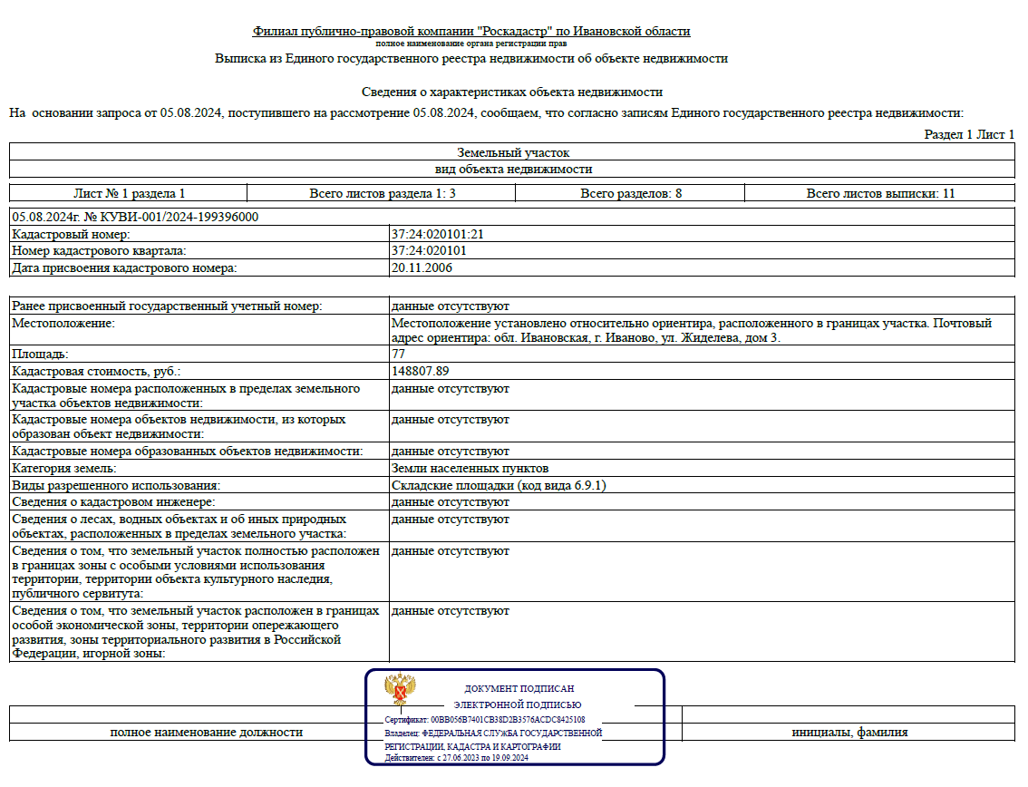
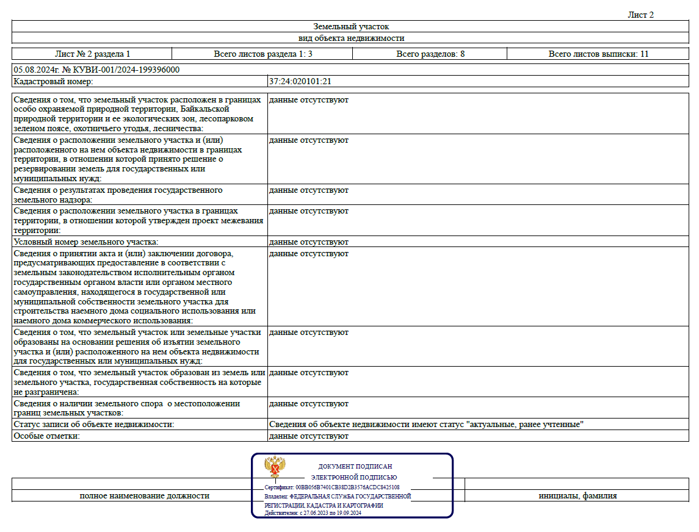

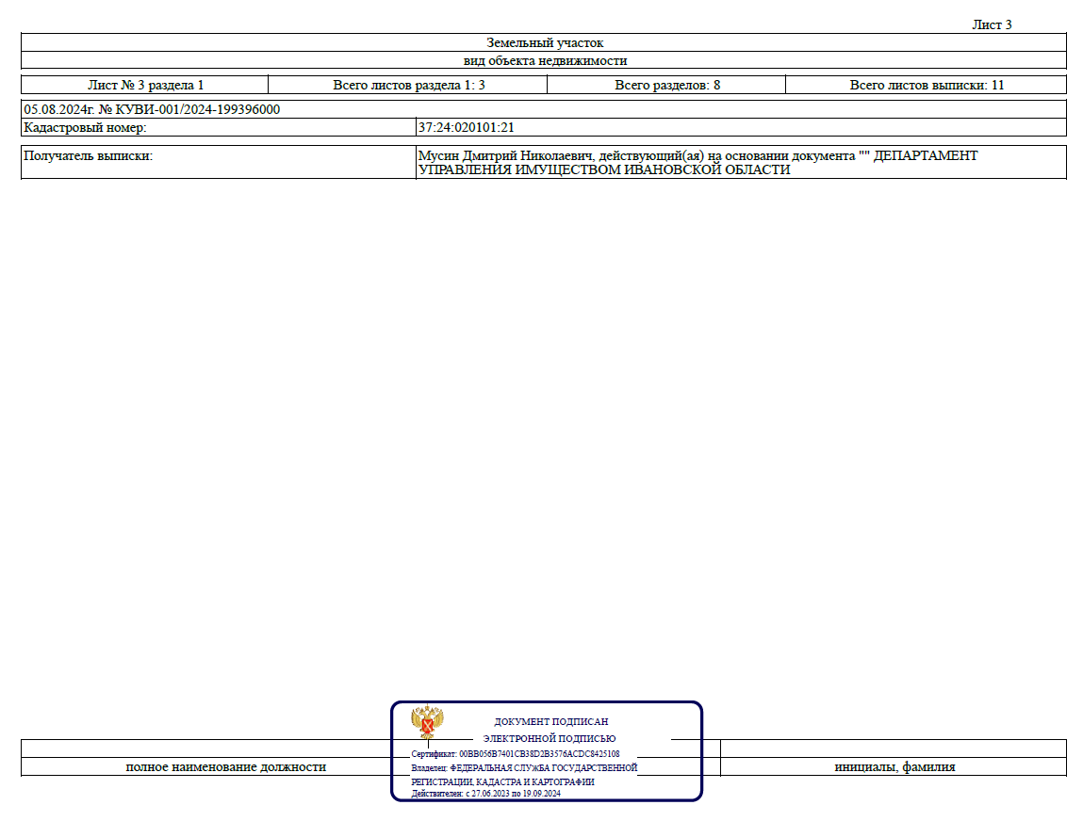
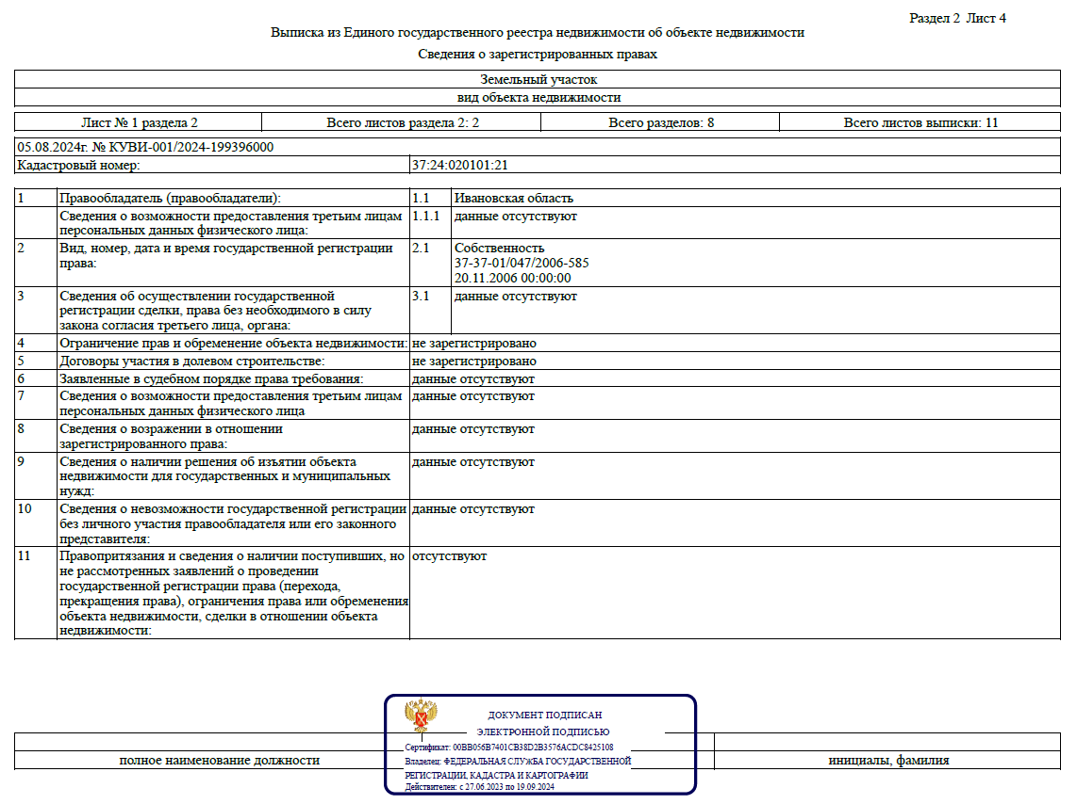
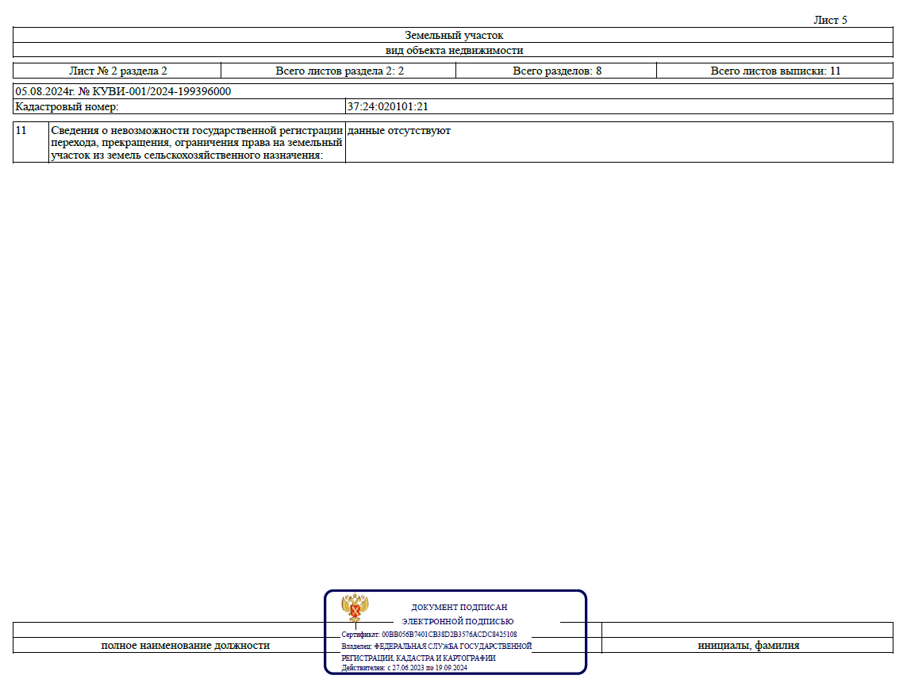
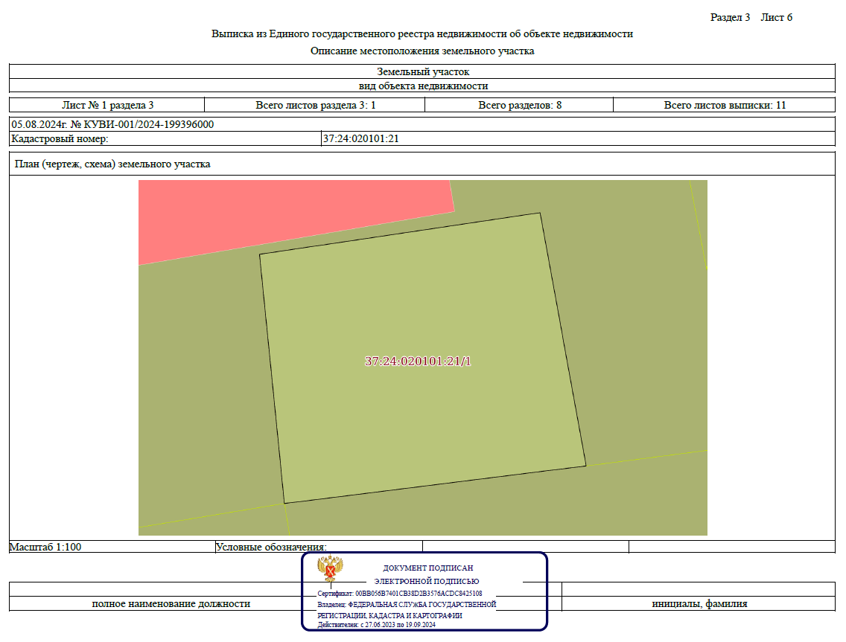

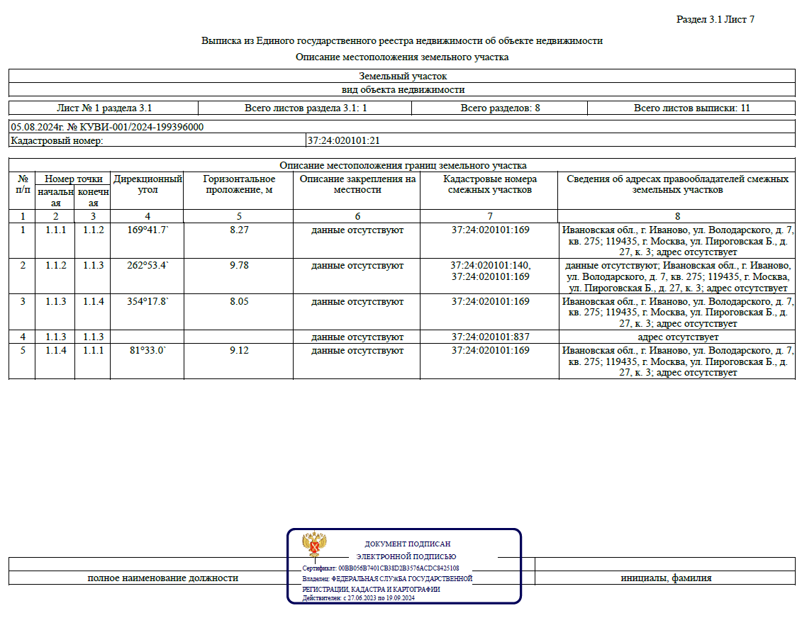
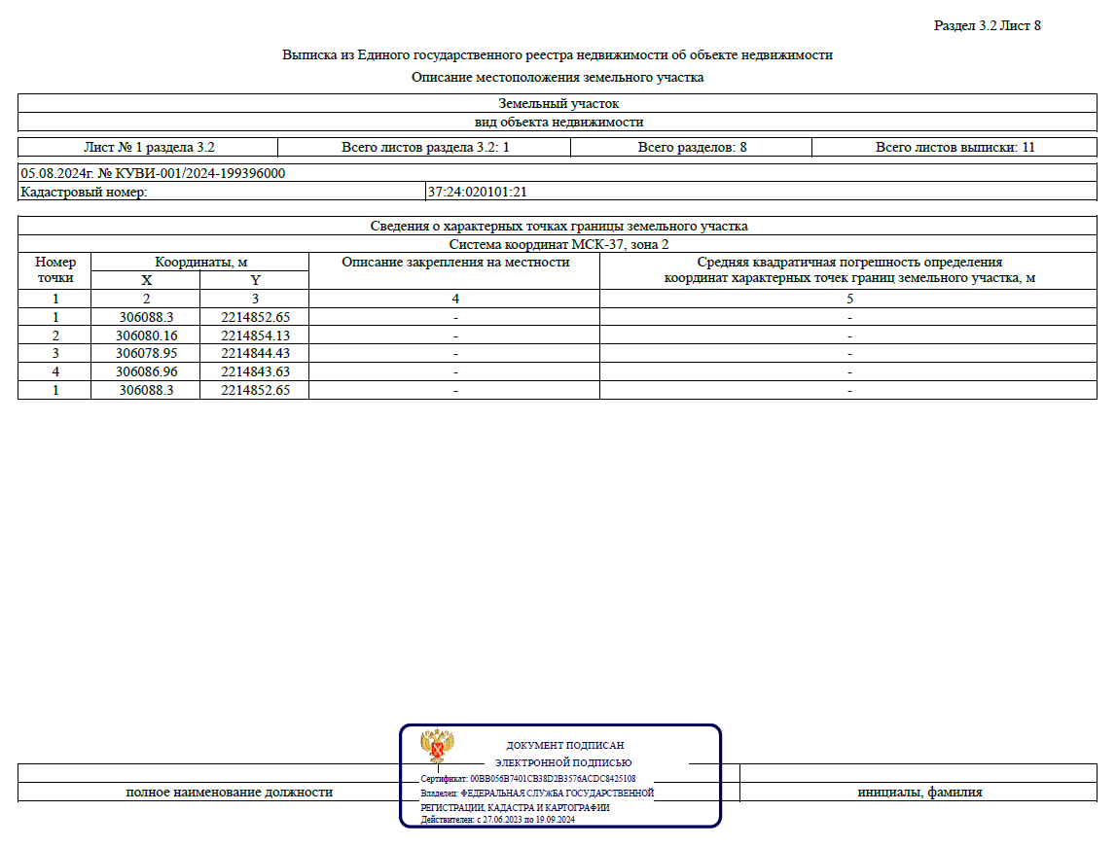
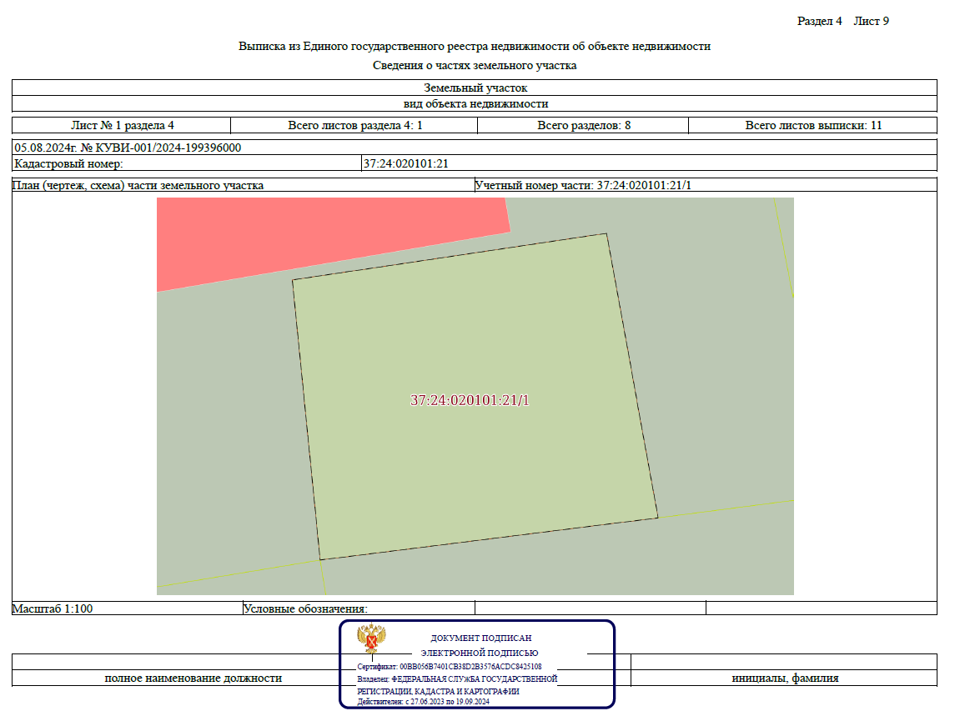
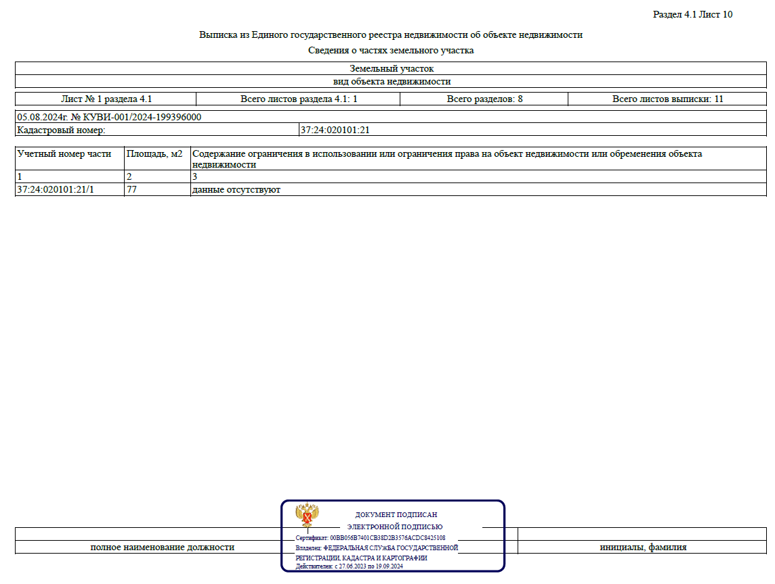
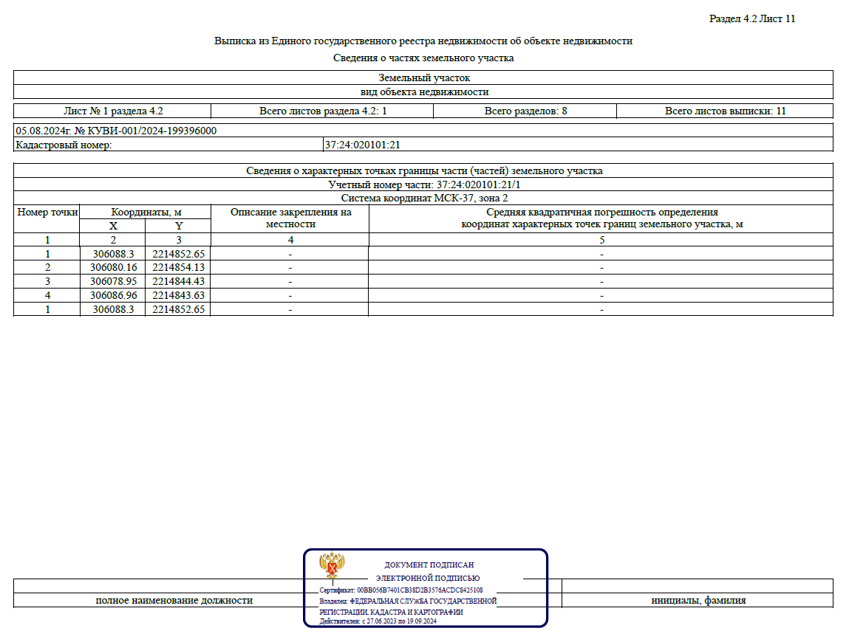

Приложение № 2 к договору
от ____._____.2024 № ______________
купли-продажи земельного участка,
находящегося в собственности
Ивановской области

ФОРМА АКТА ПРИЕМА-ПЕРЕДАЧИ

г. Иваново «___» __________2024 г.

Департамент управления имуществом Ивановской области, в лице Члена Правительства Ивановской области - директора Департамента управления имуществом Ивановской области Рощина Сергея Юрьевича, действующего на основании Положения о Департаменте управления имуществом Ивановской области, утвержденного постановлением Правительства Ивановской области
от 08.02.2013 № 31-п, распоряжения Губернатора Ивановской области
от 12.10.2023 № 331-рк «О назначении на государственные должности Ивановской области», именуемый в дальнейшем «Продавец» с одной стороны, и
_____________________________________________, в лице ______________________________, действующего на основании __________, именуемый в дальнейшем «Покупатель» с другой стороны, вместе именуемые «Стороны», в соответствии со статьей 556 ГК РФ составили настоящий акт
о нижеследующем:
1. Продавец в соответствии с договором от ____.____.2024
№ ___________________ купли-продажи земельного участка, находящегося в собственности Ивановской области (далее – Договор), предоставил в собственность за плату Покупателю (продал) земельный участок:
_______________________ (основные характеристики Земельного участка из пункта 1.1 Договора).
2. Покупатель полностью оплатил цену продажи Земельного участка в сумме, указанной в разделе 2 Договора, что подтверждается Выпиской из лицевого счета администратора доходов бюджета от _________________.
3. По настоящему акту Продавец передал, а Покупатель принял Земельный участок в соответствии с условиями Договора.
4. Настоящим актом каждая из Сторон подтверждает, что обязательства Сторон по приему-передаче Земельного участка выполнены, расчет по оплате цены продажи Земельного участка произведен в полном объеме.
5. Настоящий акт составлен в трех экземплярах:
1-й, 2-й экз. – Продавцу,
3-й экз. – Покупателю.
и является неотъемлемой частью Договора.
Подписи Сторон
От Продавца:  Член Правительства Ивановской области - директор Департамента управления имуществом Ивановской области  ____________________ С.Ю. Рощин  М.П |  | От Покупателя:  ____________________ ______________  М.П

